Trois perroquets jaloux
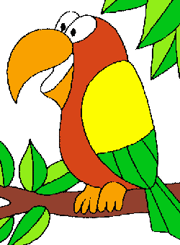
Dans la forêt amazonienne, trois perroquets – un rouge, un vert, un jaune – sont perchés dans un arbre.
Le perroquet vert, jaloux, dit au perroquet rouge « Vous avez l'air malin avec votre plumage rouge ! »
Vexé, le perroquet rouge lui répond : « Qu'est-ce qu'il a mon plumage rouge ? Elles sont très belles mes plumes rouges ! Et puis d'ailleurs je n'en ai pas d'autres. Et même s'il ne vous plaît pas mon plumage, au milieu des fleurs je me confonds ! »
A son tour le perroquet rouge, envieux, dit au perroquet jaune « Vous avez l'air malin avec votre plumage jaune ! »
Vexé, le perroquet jaune lui répond : « Qu'est-ce qu'il a mon plumage jaune ? Elles sont très belles mes plumes jaunes ! Et puis d'ailleurs je n'en ai pas d'autres. Et même s'il ne vous plaît pas mon plumage, dans le ciel on ne voit que moi ! »
A son tour le perroquet jaune, fâché, dit au perroquet vert « Vous avez l'air malin avec votre plumage vert ! »
Vexé, le perroquet vert lui répond : « Qu'est-ce qu'il a mon plumage vert ? Elles sont très belles mes plumes vertes ! Et puis d'ailleurs je n'en ai pas d'autres. Et même s'il ne vous plaît pas mon plumage, dans le feuillage je suis invisible ! »
A ce moment-là, un orage s'abat sur la forêt. Le vent souffle, le tonnerre gronde, la pluie se déchaîne. Pour se protéger, les trois perroquets se rapprochent. Mais la tempête redouble et nos perroquets sont malmenés, projetés à droite, projetés à gauche, secoués dans tous les sens.
Mais au petit matin, lorsque le soleil est apparu, il n'y a plus ni perroquet vert, ni perroquet rouge, ni perroquet jaune. Non à la place il y a trois magnifiques perroquets rouge-vert-jaune.
Dans la tempête, leurs plumes se sont mélangées !

Texte : 2006 © M.-H. Lafond

